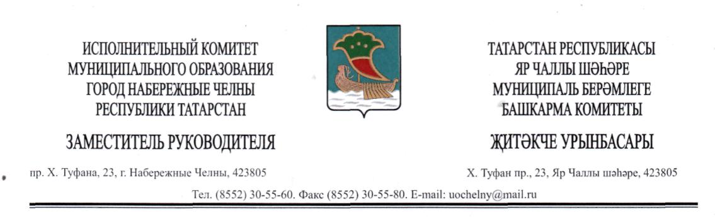
№1133 от 07.11.2014
ПРИКАЗ
Об участии на курсах в г. Казань

В целях реализации программы Всероссийского физкультурно-спортивного комплекса «Готов к труду и обороне» в образовательных учреждениях города Набережные Челны
ПРИКАЗЫВАЮ:
- Руководителям образовательных учреждений № 15 (Якупова Е.Н.), 25 (Кузавкова Л.В.), 35 (Матюшин В.Н.), 50 (Тухфатуллин И.И.) направить следующих педагогов образовательных учреждений на курсы по внедрению Всероссийского физкультурно-спортивного комплекса «Готов к труду и обороне» по графику:

ФИО, должность | Дата проведения курсов
Панкратова Н.Н. ,  учитель физической культуры СОШ № 50 | С 10 по 14 ноября
Гафиятуллина А.Н.,  учитель физической культуры СОШ № 25 | С 17 по 21ноября
Теплов П.Е. ,  учитель физической культуры СОШ № 35 | С 24 по 28 ноября
Абрамова Е.М.,  учитель физической культуры СОШ № 15 | С 01 по 05 декабря
- Контроль за исполнением данного приказа возложить на заместителя начальника управления образования и по делам молодежи Л.В. Золотареву.

Заместитель Руководителя
Исполнительного комитета Р.М. Халимов

Кашапова
30-57-22

